- CHỦ ĐỀ 1: BIẾT ƠN NGƯỜI LAO ĐỘNG

BÀI 2: EM BIẾT ƠN NGƯỜI LAO ĐỘNG

(Tiết 1)
I. YÊU CẦU CẦN ĐẠT
1. Năng lực đặc thù:
- Điều chỉnh hành vi đạo đức:
+ Thể hiện được lòng biết ơn người lao động bằng lời nói, việc làm cụ thể phù hợp với lứa tuổi.
+ Nhắc nhở bạn bè, người thân có thái độ, hành vi biết ơn những người lao động.
2. Năng lực chung:
- Năng lực tự chủ, tự học: Biết tự chủ tự học, năm bắt nội dung, chia sẻ trong học tập.
- Năng lực giải quyết vấn đề và sáng tạo: Thực hiện tốt và có sáng tạo trong thực hiện các hoạt động của bài học để vận dụng vào thực tiễn.
- Năng lực giao tiếp và hợp tác: Biết trao đổi, góp ý cùng bạn trong hoạt động nhóm.
3. Phẩm chất:
- Yêu nước:Kính trọng, biết ơn người lao động.
- Nhân ái: Sẵn sàng nhắc nhở bạn bè, người thân kính trọng, biết ơn người lao động.
- Phẩm chất trách nhiệm: Có ý thức trách nhiệm với lớp, tôn trọng tập thể.
II. ĐỒ DÙNG DẠY HỌC
- Đối với giáo viên
- Giáo án, SHS, SGV, Vở bài tập Đạo đức 4.
- Bộ tranh về biết ơn người lao động theo Thông tư 37/2021-TT/BGDDT.
- Bài hát Cảm ơn chiến sĩ áo trắng (Nhạc và lời : Ninh Bảo Văn), video Bài hát về việc làm và nghề nghiệp.
- Máy tính, máy chiếu .
- Đối với học sinh
- SHS, Vở bài tập Đạo đức 4.
- Tranh ảnh, tư liệu, video sưu tầm liên quan đến bài học và dụng cụ học tập theo yêu cầu của GV.
III. CÁC HOẠT ĐỘNG DẠY HỌC
HOẠT ĐỘNG CỦA GV | HOẠT ĐỘNG CỦA HS
1. HĐ khởi động  a. Mục tiêu: HS có hứng thú học tập, nhu cầu tìm hiểu, khám phá kiến thức mới, kết nối vào bài học  “ Em biết ơn người lao động”  b. Cách tiến hành  - GV mời cả lớp xem và hát theo bài hát Cảm ơn chiến sĩ áo trắng (Nhạc và lời: Ninh Bảo Văn).  https://www.youtube.com/watch?v=L52F-bu-_p4  - GV cùng HS trao đổi nội dung liên quan đến bài hát qua các câu hỏi:  + Người “ chiến sĩ áo trắng ” trong bài hát là ai?  + Họ đã có những đóng góp gì cho đất nước?  + Lòng biết ơn đối với họ được thể hiện như thế nào?  (* Qua những lời cảm ơn chân thành nhất.  * Thể hiện qua những hành động sống tử tế.  * Quyết tâm cùng đồng lòng với họ chống lại dịch bệnh. )  - GV nhận xét, kết luận: Chúng ta cần phải kính trọng, biết ơn người lao động bằng những lời nói, việc làm cụ thể thường ngày.  - GV dẫn dắt HS vào bài học: Nhờ có những người lao động, chúng ta mới có những sản phẩm cần thiết cho cuộc sống. Vì vậy, chúng ta cần biết ơn người lao động. Bài học “Em biết ơn người lao động” sẽ giúp các em hiểu được vì sao chúng ta cần biết ơn người lao động qua việc tìm hiểu những đóng góp của họ trong cuộc sống. Từ đó, thể hiện lòng biết ơn người lao động bằng những lời nói, việc làm cụ thể.  2. Hoạt động Kiến tạo tri thức mới  Hoạt động 1: Đọc thư và trả lời câu hỏi  a. Mục tiêu: HS nêu được một số lời nói, việc làm thể hiện lòng biết ơn người lao động qua bức thư.  b. Cách tiến hành  - GV yêu cầu HS cả lớp đọc thầm lá thư “Người Hùng trong em”.  - GV yêu cầu HS trả lời câu hỏi:  + Bạn nhỏ đã thế hiện lòng biết ơn đối với cô, chú lao công như thế nào?  + Em nên thể hiện lòng biết ơn người lao động bằng lời nói, việc làm cụ thể nào?  - GV nhận xét, kết luận: Chúng ta cần kính trọng, biết ơn người lao động kể cả những người lao động bình thường nhất bằng thái độ, lời nói và việc làm phù hợp.  Hoạt động 2: Quan sát tranh và trả lời câu hỏi  a. Mục tiêu: HS nêu được một số lời nói, việc làm thể hiện lòng biết ơn người lao động qua tranh.  b. Cách tiến hành  - GV yêu cầu HS thảo luận theo nhóm đôi, quan sát hình 1 – 4 SHS tr.12 và trả lời câu hỏi: Các bạn trong tranh đã thể hiện lòng biết ơn người lao động như thế nào?  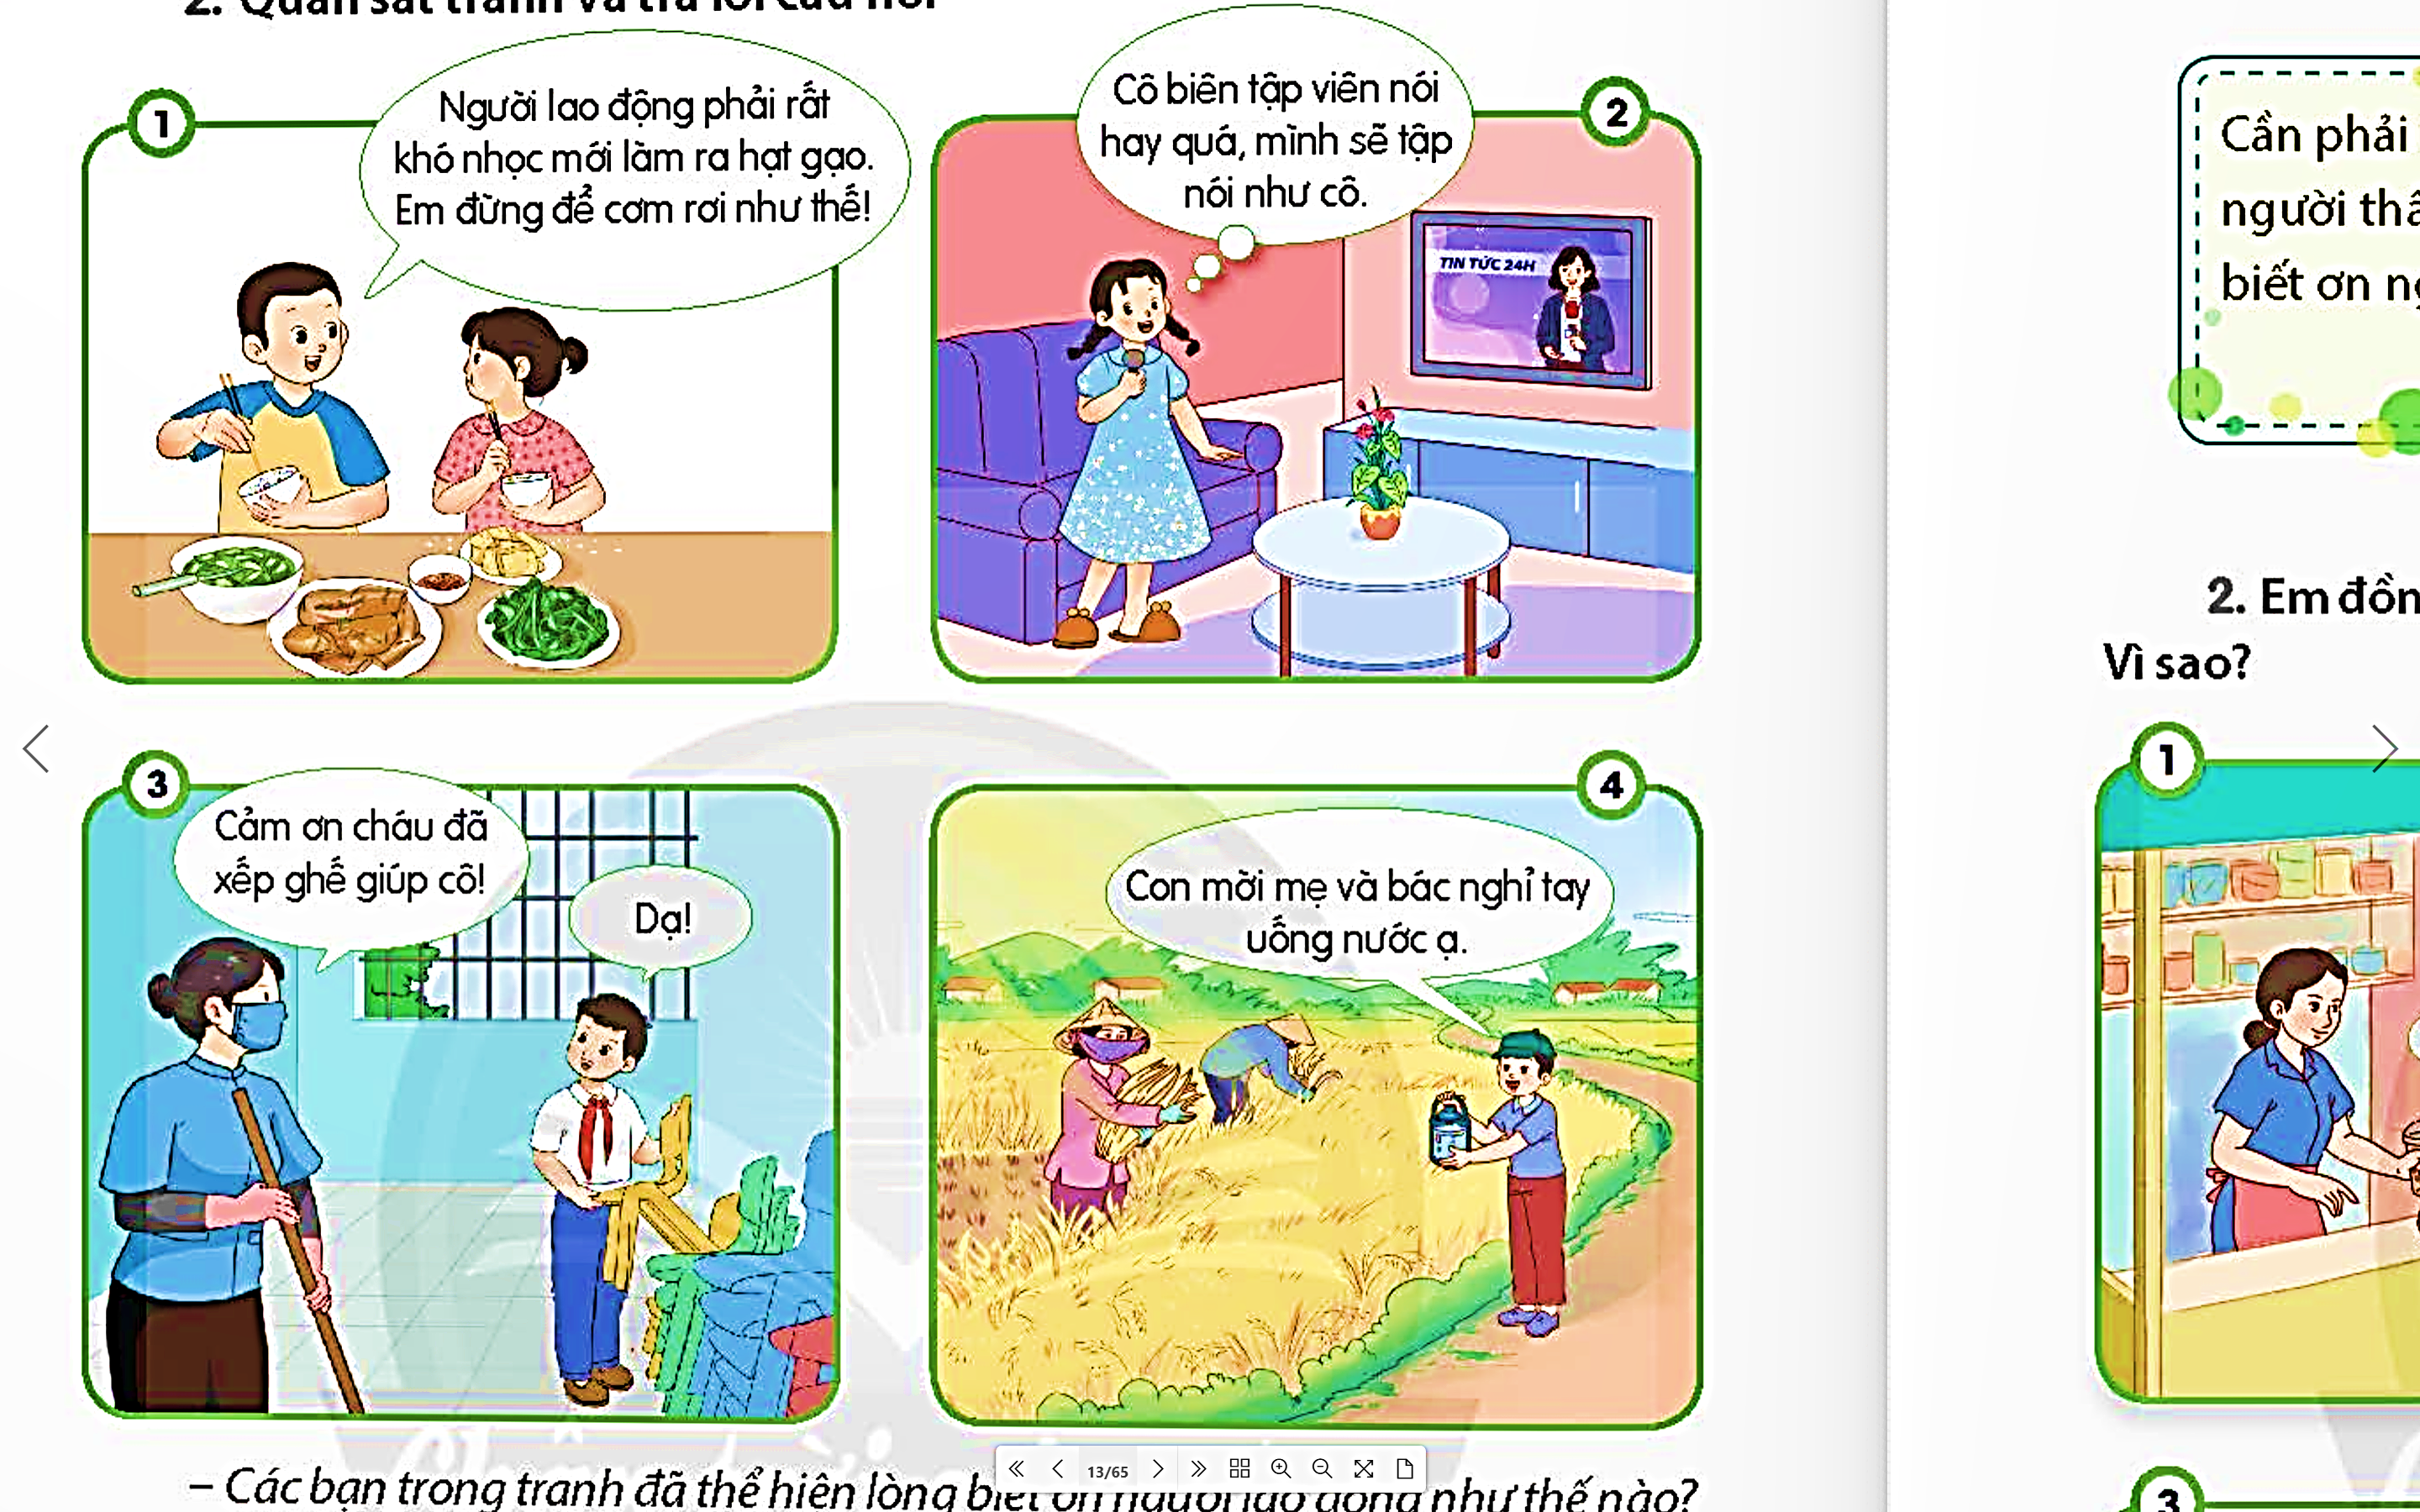  - GV nhận xét, đánh giá  - GV đưa câu hỏi: Nêu những lời nói, việc làm thể  hiện lòng biết ơn người lao động?  - GV nhận xét, kết luận: Người lao động phải vất vả mới làm ra của cải , vật chất phục vụ cho đời sống của mọi người. Vì vậy, các em cần giúp đỡ, quan tâm đến người lao động bằng những việc làm phù hợp với khả năng của mình.  3. Hoạt động vận dụng  a. Mục tiêu:  + Củng cố những kiến thức đã học trong tiết học để học sinh khắc sâu nội dung.  + Vận dụng kiến thức đã học vào thực tiễn.  b. Cách tiến hành  - GV tổ chức cho HS chơi trò “Phóng viên nhí”, chia sẻ một số việc bản thân đã làm để thể hiện lòng biết ơn đối với người lao động.  - GV chọn một HS xung phong làm phóng viên, lần lượt hỏi các bạn trong lớp:  + Bạn đã làm gì để thể hiện lòng biết ơn đối với người lao động?  + Có khi nào bạn chứng kiến những lời nói, việc làm chưa biết ơn người lao động?  + Bạn có suy nghĩ gì về điều đó?  - GV nhận xét tiết học, tuyên dương HS học tích cực.  - Nhắc nhở HS khắc phục những tồn tại trong tiết học.  - Nhắc nhở HS chuẩn bị bài tiết sau | - HS xem và hát theo giai điệu bài hát.  - HS lắng nghe GV nêu câu hỏi.  - HS trả lời:  + Người "chiến sĩ áo trắng" là những y bác sĩ ngày đêm chống dịch Covid -19.  + Ngày đêm thầm lặng chống dịch, giữ bình an cho đất nước, hi sinh thời gian, sức khoẻ vì mọi người.  + Lòng biết ơn đối với họ được thể hiện như sau:  * Qua những lời cảm ơn chân thành nhất.  * Thể hiện qua những hành động sống tử tế.  *Quyết tâm cùng đồng lòng với họ chống lại dịch bệnh.  - HS khác nhận xét.  - HS lắng nghe, ghi vở.  - HS đọc thầm.  - HS trao đổi nhóm đôi.  - Đại diện trả lời.  + Viết thư cảm ơn, thể hiện sự yêu quý, kính trọng.  Tiếp sức cho các, cô chú lao công bằng những việc làm cụ thể như:  * Phân loại rác trước khi bỏ vào thùng.  * Gom rác gọn gàng.  * Nhắc nhở các bạn không vứt rác bừa bãi.  * Khuyên mọi người bỏ rác đúng nơi quy định,...  + Những lời nói, việc làm cụ thể thể hiện lòng biết ơn người lao động là:  - Học tập theo gương  những người lao động.  - Giúp đỡ, quan tâm  đến người lao động.  - Chào hỏi lễ phép với  người lao động.  - Quý trọng sản phẩm  lao động.  - Dùng hai tay khi đưa  hoặc nhận vật gì.  - Giữ gìn sách vở, đồ  dùng, đồ chơi.  - Nhóm khác nhận xét.  - HS lắng nghe, ghi nhớ.  - HS thảo luận nhóm đôi, suy nghĩ và trả lời câu hỏi.  - Đại diện chia sẻ trước lớp.  + Biết ơn người lao động qua các bức tranh:  - Bức tranh a: Bạn  nam nhắc nhở em gái không  được lãng phí gạo vì hạt gạo làm ra rất vất vả Trân trọng sản phẩm lao động.  - Bức tranh b: Bạn nữ  yêu thích, ngưỡng mộ giọng của cô biên tập viên và tập để được như cô  Trân quý và ngưỡng mộ tài năng của những biên tập viên.  - Bức tranh c: Bạn  nam đã xếp ghế giúp đỡ cô  lao công. Giúp đỡ người lao động.  - Bức tranh d: tiếp sức  cho mẹ và bác đang gặt lúa. Yêu thương và bày tỏ tình cảm đối với mẹ và bác khi lao động vất vả ngoài đồng ruộng.  - Nhóm khác nhận xét.  - HS lắng nghe.  - HS suy nghĩ và trả lời câu hỏi.  - Đại diện chia sẻ trước lớp.  + Chăm chỉ học tập, chú ý nghe bài giảng cô các thầy cô giáo.  + Giúp đỡ cha mẹ những việc nhỏ trong gia đình.  + Học tập theo gương những người lao.  + Chào hỏi lễ phép với người lao động.  + Nhắc nhở bạn bè, người thân thể hiện lòng biết ơn người lao động,...  - HS khác theo dõi, nhận xét.  - HS lắng nghe.  - HS tham gia chơi.  - 1HS làm phóng viên và hỏi cả lớp.  - 3-5 HS trả lời theo suy nghĩ của bản thân  - HS lắng nghe, tiếp thu và rút kinh nghiệm.
IV. ĐIỀU CHỈNH SAU BÀI DẠY:
.................................................................................................................................
.................................................................................................................................
.................................................................................................................................

CHỦ ĐỀ 1: BIẾT ƠN NGƯỜI LAO ĐỘNG

BÀI 2: EM BIẾT ƠN NGƯỜI LAO ĐỘNG

(Tiết 2)
I. YÊU CẦU CẦN ĐẠT
1. Năng lực đặc thù:
- Điều chỉnh hành vi đạo đức:
+ Bày tỏ được thái độ đối với những việc làm thể hiện lòng biết ơn người lao động.
+ Nhắc nhở bạn bè, người thân có thái độ, hành vi biết ơn những người lao động.
2. Năng lực chung:
- Năng lực tự chủ, tự học: Biết tự chủ tự học, năm bắt nội dung, chia sẻ trong học tập.
- Năng lực giải quyết vấn đề và sáng tạo: Thực hiện tốt và có sáng tạo trong thực hiện các hoạt động của bài học để vận dụng vào thực tiễn.
- Năng lực giao tiếp và hợp tác: Biết trao đổi, góp ý cùng bạn trong hoạt động nhóm.
3. Phẩm chất:
- Yêu nước:Kính trọng, biết ơn người lao động.
- Nhân ái: Sẵn sàng nhắc nhở bạn bè, người thân kính trọng, biết ơn người lao động.
- Phẩm chất trách nhiệm: Có ý thức trách nhiệm với lớp, tôn trọng tập thể.
II. ĐỒ DÙNG DẠY HỌC
- Đối với giáo viên
- Giáo án, SHS, SGV, Vở bài tập Đạo đức 4.
- Bộ tranh về biết ơn người lao động theo Thông tư 37/2021-TT/BGDDT.
- Bài hát Cảm ơn chiến sĩ áo trắng (Nhạc và lời : Ninh Bảo Văn), video Bài hát về việc làm và nghề nghiệp.
- Máy tính, máy chiếu .
2. Đối với học sinh
- SHS, Vở bài tập Đạo đức 4.
- Tranh ảnh, tư liệu, video sưu tầm liên quan đến bài học và dụng cụ học tập theo yêu cầu của GV.
III. CÁC HOẠT ĐỘNG DẠY HỌC
HOẠT ĐỘNG CỦA GV | HOẠT ĐỘNG CỦA HS
1. HĐ khởi động  a. Mục tiêu: HS có hứng thú học tập, nhu cầu tìm hiểu, khám phá kiến thức mới, kết nối vào bài học  “ Em biết ơn người lao động”  b. Cách tiến hành  - GV chiếu một đoạn phim: Bài học về sự tôn trọng  - GV hỏi:  + Tại sao ông lão không giao hàngd đúng hẹn?  + Khi không nhận được hàng đúng hẹn, người phụ nữ có thái độ như thế nào?  Qua lời kẻ của anh thanh niên chúng ta thấy ông lão là người lao động thật thà, chân chính đúng không nào.  + Theo em cách ứng xử của người phụ nữ đã phù hợp chưa?  - GV nhận xét.  - GV dẫn dắt HS vào bài học: Qua câu chuyện ta thấy rằng, người lao động dù làm bất cứ công việc gì cũng đều được biết ơn và tôn trọng. Chúng ta cần phải cư xử sao cho phù hợp với họ. Để giúp các em có những cách cư xử sao cho phù hợp cô mời các em cùng tìm hiểu qua bài ngày hôm nay: Em biết ơn người lao động.  2. Luyện tập  Hoạt động 1: Nhận xét hành vi  a. Mục tiêu: HS đồng tình với những lời nói, việc làm thể hiện lòng biết ơn người lao động; không đồng tình với những lời nói, việc làm thể hiện không biết ơn người lao động  b. Cách tiến hành  - GV nêu yêu cầu.  - GV yêu cầu 1 HS đọc các ý kiến.  - GV yêu cầu HS thảo luận nhóm đưa ra những nhận xét của bản thân về các ý kiến.  - GV lưu ý HS mỗi ý kiến cần đưa ra lí do vì sao mình đồng tình hay vì sao mình không đồng tình.  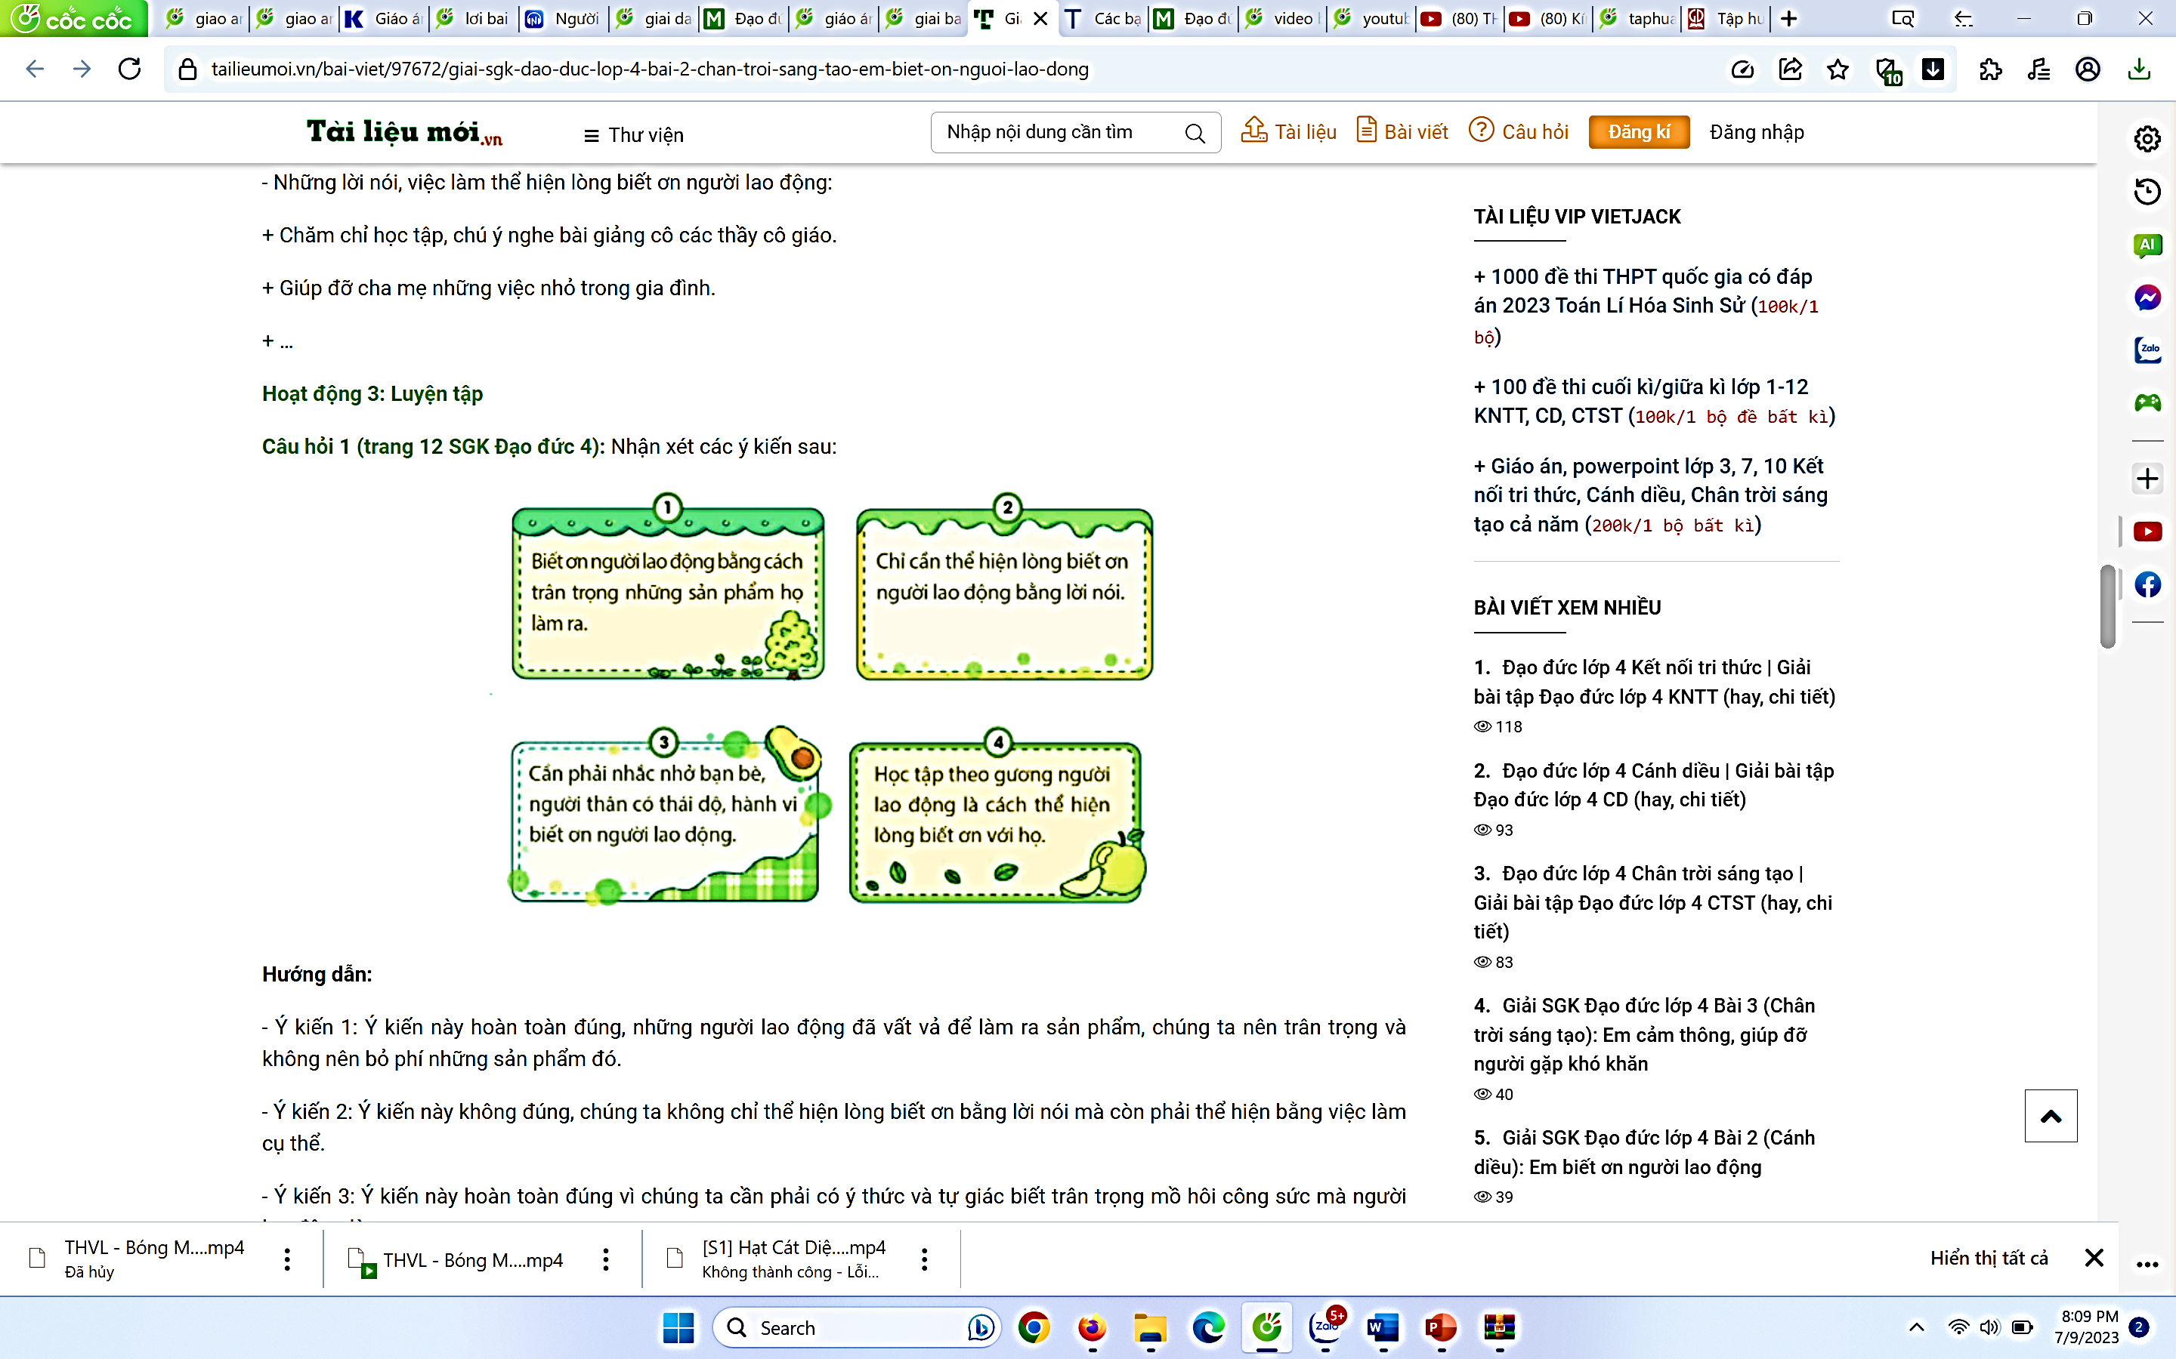  - GV nhận xét, chốt đáp án.  - GV tuyên dương HS , chuyển sang HĐ 2.  Hoạt động 2: Bày tỏ thái độ  a. Mục tiêu: HS nêu được một số lời nói, việc làm thể hiện lòng biết ơn người lao động qua tranh.  b. Cách tiến hành:  - GV chiếu yêu cầu 2 của SGK trang 14: Em đồng tình hay không đồng tình với lời nói, việc làm nào sau đây? Vì sao?  - GV chia lớp thành các nhóm 6, yêu cầu HS thảo luận và bày tỏ thái của bản thân với các việc làm trong các bức tranh.  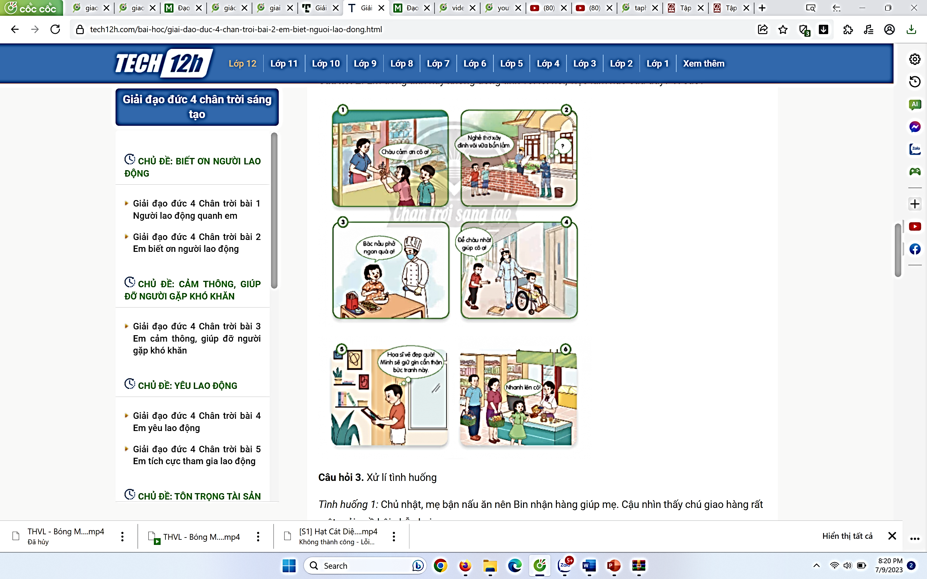  - GV nhận xét, chốt đáp án.  - GV kết luận: Chúng ta cần đồng tình với những lời nói, việc làm thể hiện lòng biết ơn người lao động và bày tỏ thái độ không đồng tình với những lời nói, việc làm không biết ơn người lao động. Khi bày tỏ thái độ không đồng tính, chúng ta cần nhẹ nhàng, lịch sự, thân thiện qua lời nói, nét mặt, cử chỉ, việc làm,…  3. Hoạt động vận dụng  a. Mục tiêu:  + Củng cố những kiến thức đã học trong tiết học để học sinh khắc sâu nội dung.  + Vận dụng kiến thức đã học vào thực tiễn.  b. Cách tiến hành  - GV hướng dẫn HS làm việc nhóm để sưu tầm ca dao, tục ngữ, bài thơ, bài hát, tranh, ảnh, truyện, về người lao động, giờ học sau sẽ triển lãm và trình bày sản phẩm trước lớp.  - GV tổ chức cho HS thi sáng tác thơ về người lao động. Chia HS theo nhóm 4, YC các nhóm thảo luận trong vòng 5 phút. Đại diện nhóm trình bày bài thơ mình sáng tác.  - GV tuyên dương nhóm có bài thơ hay nhất  - GV nhận xét tiết học, tuyên dương HS học tích cực.  - Nhắc nhở HS khắc phục những tồn tại trong tiết học.  - Nhắc nhở HS chuẩn bị bài tiết sau | - HS xem video.  - HS trả lời câu hỏi:  + Ông lão không giao hàng đúng hẹn vì trên đường đi giao hàng ông đã kiệt sức vì đói.  + Khi không nhận được hàng đúng hẹn, người phụ nữ cho rằng ông lão là kẻ lừa đảo.  + Người phụ nữ đã có những lời nói không tôn trọng ông lão, vội vàng phán xét người khác.  - HS nhận xét.  - HS lắnng nghe.  - 1HS đọc, lớp đọc thầm.  - HS thảo luận nhóm đôi.  - Đại diện chia sẻ.  + Ý kiến 1: Ý kiến này hoàn toàn đúng, những người lao động đã vất vả để làm ra sản phẩm, chúng ta nên trân trọng và không nên bỏ phí những sản phẩm đó.  + Ý kiến 2: Ý kiến này không đúng, chúng ta không chỉ thể hiện lòng biết ơn bằng lời nói mà còn phải thể hiện bằng việc làm cụ thể.  + Ý kiến 3: Ý kiến này hoàn toàn đúng vì chúng ta cần phải có ý thức và tự giác biết trân trọng mồ hôi công sức mà người lao động làm ra.  + Ý kiến 4: Ý kiến này hoàn toàn đúng, chúng ta cần phải biết ơn và noi gương người lao động, để xã hội ngày càng trở nên tốt đẹp và phát triển hơn nữa.  - HS lắng nghe yêu cầu.  - HS chia thành các nhóm , cử nhóm trưởng và thư kí.  - Các nhóm tiến hành thảo luận, trao đổi ý kiến.  - Đại diện chia sẻ.  + Đồng tình với lời nói, việc làm (1), chúng ta phải biết nói lời cảm ơn với người lớn đồng thời cũng phải biết nói lời cảm ơn người đã tạo ra sản phẩm lao động.  + Không đồng tình với lời nói, việc làm (2) vì nghề nào cũng có những đóng góp riêng cho xã hội, nếu không có các bác thợ xây chúng ta sẽ không có nhà để ở và các công trình khác.  + Đồng tình với lời nói, việc làm (3), chúng ta phải biết nói lời cảm ơn với người lớn đồng thời cũng phải biết nói lời cảm ơn người đã tạo ra sản phẩm lao động.  + Đồng tình với lời nói, việc làm (4), chúng ta phải biết ơn và biết giúp đỡ người lao động nếu việc làm đó phù hợp với sức của mình.  + Đồng tình với lời nói, việc làm (5), chúng ta phải biết trân trọng, giữ gìn những sản phẩm do người lao động tạo ra.  + Không đồng tình với lời nói, việc làm (6), vì hành động này không thể hiện sự biết ơn và sự tử tế đối với người lao động.  - Nhóm khác nhận xét.  - HS trao đổi nhóm đôi.  - Đại diện trả lời.  - Nhóm khác nhận xét.  - YCHS chọn nhóm theo địa chỉ nhà, mỗi nhóm 5-7 em. Sưu tầm ca dao, tục ngữ, bài thơ, bài hát, tranh, ảnh, truyện, về người lao động.  - HS thực hiện nhóm 4  - HS lắng nghe, tiếp thu và rút kinh nghiệm.
IV. ĐIỀU CHỈNH SAU BÀI DẠY:
.................................................................................................................................
.................................................................................................................................
.................................................................................................................................

CHỦ ĐỀ 1: BIẾT ƠN NGƯỜI LAO ĐỘNG

BÀI 2: EM BIẾT ƠN NGƯỜI LAO ĐỘNG

(Tiết 3)
I. YÊU CẦU CẦN ĐẠT
1. Năng lực đặc thù:
- Điều chỉnh hành vi đạo đức:
+ Vận dụng những kiến thức đã học để rèn luyện việc thể hiện được lòng biết ơn người lao động bằng những lời nói, việc làm cụ thể phù hợp với lứa tuổi.
+ Nhắc nhở bạn bè, người thân có thái độ, hành vi biết ơn những người lao động.
2. Năng lực chung:
- Năng lực tự chủ, tự học: Biết tự chủ tự học, năm bắt nội dung, chia sẻ trong học tập.
- Năng lực giải quyết vấn đề và sáng tạo: Thực hiện tốt và có sáng tạo trong thực hiện các hoạt động của bài học để vận dụng vào thực tiễn.
- Năng lực giao tiếp và hợp tác: Biết trao đổi, góp ý cùng bạn trong hoạt động nhóm.
3. Phẩm chất:
- Yêu nước:Kính trọng, biết ơn người lao động.
- Nhân ái: Sẵn sàng nhắc nhở bạn bè, người thân kính trọng, biết ơn người lao động.
- Phẩm chất trách nhiệm: Có ý thức trách nhiệm với lớp, tôn trọng tập thể.
II. ĐỒ DÙNG DẠY HỌC
- Đối với giáo viên
- Giáo án, SHS, SGV, Vở bài tập Đạo đức 4.
- Bộ tranh về biết ơn người lao động theo Thông tư 37/2021-TT/BGDDT.
- Bài hát Cảm ơn chiến sĩ áo trắng (Nhạc và lời : Ninh Bảo Văn), video Bài hát về việc làm và nghề nghiệp.
- Máy tính, máy chiếu .
2. Đối với học sinh
- SHS, Vở bài tập Đạo đức 4.
- Tranh ảnh, tư liệu, video sưu tầm liên quan đến bài học và dụng cụ học tập theo yêu cầu của GV.
III. CÁC HOẠT ĐỘNG DẠY HỌC
HOẠT ĐỘNG CỦA GV | HOẠT ĐỘNG CỦA HS
1. HĐ khởi động  a. Mục tiêu: HS có hứng thú học tập, nhu cầu tìm hiểu, khám phá kiến thức mới, kết nối vào bài học  “ Em biết ơn người lao động”  b. Cách tiến hành  - GV chiếu các ý kiến và yêu cầu HS sử dụng thẻ xanh, đỏ để thể hiện thái độ:  + Thẻ xanh: Đồng tình.  + Thẻ đỏ: Không đồng tình.  - GV yêu cầu HS suy nghĩ và đưa ra lựa chọn và giải thích lí do vì sao mình đồng tình hay không đồng tình.  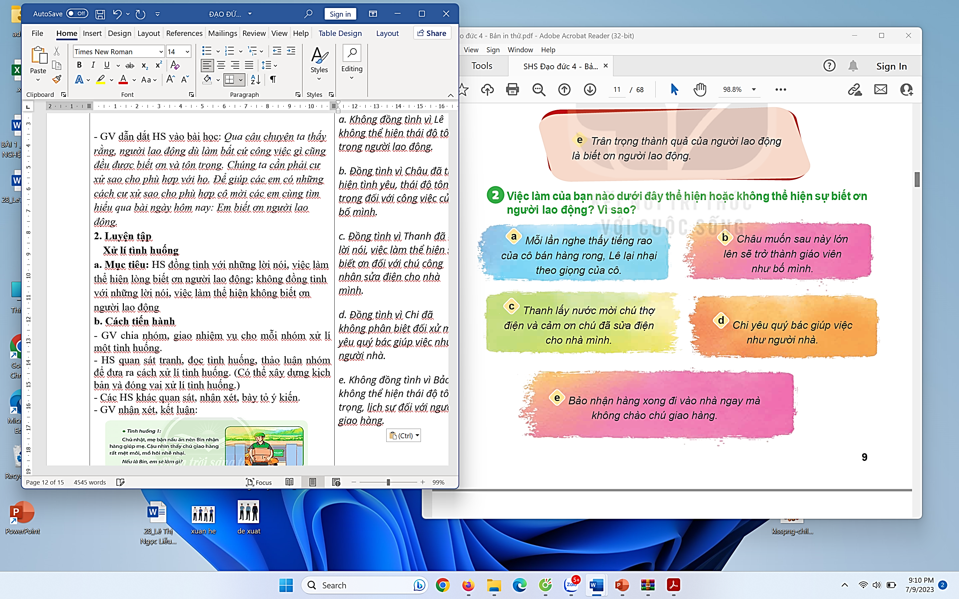  - GV dẫn dắt HS vào bài học: Em biết ơn người lao động. ( Tiết 3 )  2. Luyện tập  Xử lí tình huống  a. Mục tiêu:  + Vận dụng những kiến thức đã học để rèn luyện việc thể hiện được lòng biết ơn người lao động bằng những lời nói, việc làm cụ thể phù hợp với lứa tuổi.  + Nhắc nhở bạn bè, người thân có thái độ, hành vi biết ơn những người lao động.  b. Cách tiến hành  - GV chia nhóm, giao nhiệm vụ cho mỗi nhóm xử lí một tình huống.  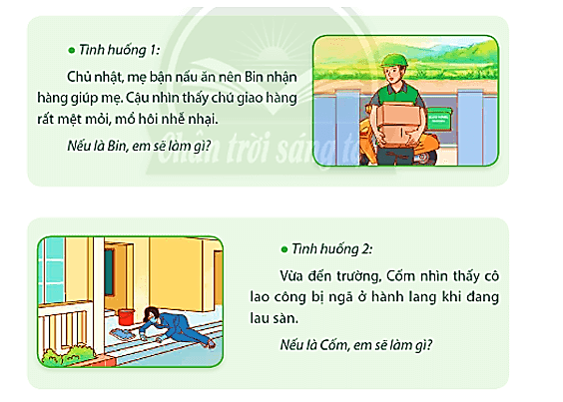  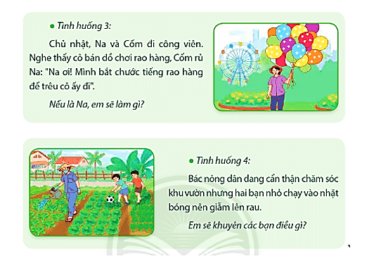  - GV nhận xét, kết luận: Chúng ta phải biết ơn người lao động và nhắc nhở bạn bè, người thân biết ơn người lao động. Khi thực hiện lời nói, việc làm cụ thể thể hiện lòng biết ơn người lao động hay nhắc nhở mọi người biết ơn người lao động, chúng ta cần chú ý ngữ điệu, nét mặt và cử chỉ phù hợp, chân thành.  3. Vận dụng  Hoạt động 1: Chia sẻ, thực hiện và sưu tầm  a. Mục tiêu: HS củng cố kiến thức, thái độ và luyện tập việc thể hiện lòng biết ơn người lao động bằng những lời nói, việc làm cụ thể phù hợp lứa tuổi; nhắc nhở bạn bè, người thân có thái độ, hành vi biết ơn người lao động.  b. Cách tiến hành:  * Câu hỏi 1 (trang 15 SGK Đạo đức 4): Chia sẻ những lời nói, việc làm thể hiện lòng biết ơn người lao động.  - GV tổ chức cho HS chơi trò chơi “Phóng viên nhí”, chia sẻ một số việc bản thân đã làm để thể hiện lòng biết ơn đối với người lao động.  - GV chọn một HS xung phong làm phóng viên, lần lượt hỏi các bạn trong lớp: Bạn đã làm gì để thể hiện lòng biết ơn đối với người lao động?  - GV hướng dẫn HS làm phóng viên có thể hỏi: Có khi nào bạn chứng kiến những lời nói, việc làm chưa biết ơn người lao động? Bạn có suy nghĩ gì về điều đó?  - GV nhận xét, đánh giá.  * Câu hỏi 2 (trang 15 SGK Đạo đức 4): Thực hiện những lời nói, việc làm và nhắc nhở bạn bè, người thân thể hiện lòng biết ơn người lao động.  - GV yêu cầu HS ghi chép những lời nói, việc làm vào sổ tay hoặc nhật kí với các câu hỏi:  + Em đã thực hiện lời nói, việc làm gì?  + Với ai ?  + Khi nào?  + Cảm xúc của em lúc đó như thế nào?  - GV nhận xét, tuyên dương HS.  * Câu hỏi 3 (trang 15 SGK Đạo đức 4): Sưu tầm những câu ca dao, tục ngữ về biết ơn người lao động.  - GV chia HS làm các nhóm (4 HS/ nhóm).  - GV hướng dẫn các nhóm trao đổi, thảo luận, sưu tầm ca dao, tục ngữ, bài thơ, bài hát, tranh ảnh, truyện về người lao động.  - GV nhận xét, chốt ý kiến.  * Củng cố, dặn dò:  - GV giao nhiệm vụ cho các nhóm: Cùng bạn trong nhóm xây dựng và biểu diễn tiểu phẩm về chủ đề “Biết ơn người lao động”.  - GV gợi ý cho HS một số tình huống để xây dựng tiểu phẩm:  + Tình huống 1: Bác xe ôm chở bạn đi học, đến cổng trường bạn chạy thẳng vào sân trường, không chào bác.  + Tình huống 2: Một bạn định viết vào sách giáo khoa, bạn khác nhắc nhở không nên làm thế.  + Tình huống 3: Bác thợ sơn đang sơn tường, nhân lúc bác không để ý, một bạn dùng que vẽ lên bức tường đó.  - GV mời đại diện 1 – 2 nhóm biểu diễn tiểu phẩm về chủ đề “Biết ơn người lao động” trước lớp.  - GV nhận xét, đánh giá, khích lệ HS.  - GV nhận xét, tóm tắt lại những nội dung chính của bài học.  - GV nhận xét, đánh giá sự tham gia của HS trong giờ học, khen ngợi những HS tích cực; nhắc nhở, động viên những HS còn chưa tích cực, nhút nhát.  - GV nhắc nhở HS:  + Đọc lại bài học Biết ơn người lao động.  + Thể hiện được lòng biết ơn người lao động bằng lời nói, việc làm cụ thể phù hợp với lứa tuổi.  + Nhắc nhở bạn bè, người thân có thái độ, hành vi biết ơn những người lao động.  - Chuẩn bị bài tiết sau | - HS quan sát và lắng nghe.  - HS thảo luận nhóm đôi.  - Đại diện chia sẻ.  + Ý kiến a. Không đồng tình vì Lê không thể hiện thái độ tôn trọng người lao động.  + Ý kiến b. Đồng tình vì Châu đã thể hiện tình yêu, thái độ tôn trọng đối với công việc của bố mình.  + Ý kiến c. Đồng tình vì Thanh đã có lời nói, việc làm thể hiện sự biết ơn đối với chú công nhân sửa điện cho nhà mình.  + Ý kiến d. Đồng tình vì Chi đã không phân biệt đối xử mà yêu quý bác giúp việc như người nhà.  + Ý kiến e. Không đồng tình vì Bảo không thể hiện thái độ tôn trọng, lịch sự đối với người giao hàng.  - Nhóm khác nhận xét, bổ sung ý kiến.  - HS lắng nghe, ghi vở.  - HS quan sát tranh, đọc tình huống, thảo luận nhóm để đưa ra cách xử lí tình huống. (Có thể xây dựng kịch bản và đóng vai xử lí tình huống.)  + Tình huống 1: Nếu là Bin em sẽ cảm ơn và rót mời chú một cốc nước thật mát./ Nếu là Bin em sẽ cảm ơn và hỏi thăm chú xem chú, mời chú ngồi và rót cho chú một cốc nước mát.  + Tình huống 2: Em sẽ đỡ cô đứng dậy và hỏi han tình hình của cô./Em sẽ đỡ cô lao công dậy, dìu cô đến phòng y tế hoặc báo cho người lớn./ Em sẽ đỡ cô đứng dậy, hỏi han tình hình của cô, phụ cô dọn đồ trên sàn.  + Tình huống 3: Em sẽ từ chối và khuyên Cốm không nên làm thế, vì như vậy là không lễ phép với người lớn và không tôn trọng công sức lao động của cô./ Em sẽ khuyên bạn Cốm không nên trêu chọc cô bán đồ chơi vì đó là việc làm không tôn trọng công sức lao động của cô.  + Tình huống 4: Em sẽ khuyên các bạn nên xin lỗi bác nông dân và hứa sau này không làm như vậy, vì như vậy làm ảnh hưởng đến công sức lao động của bác nông dân./ Em sẽ khuyên các bạn nhặt bóng cẩn thận và không giẫm lên rau trong vườn.  - Các HS khác quan sát, nhận xét, bày tỏ ý kiến.  - HS lắnng nghe.  - 1HS đọc, lớp đọc thầm.  - HS lắng nghe yêu cầu.  - HS tham gia theo nhóm đôi.  - HS thực hiện trước lớp.  + Những việc em đã làm:  - Không để lãng phí  thức ăn.  - Gặp bác lao công  đang mệt mời bác uống nước.  - Bảo vệ những món  đồ thủ công khi em mua ở khu phố cổ Hội An.  + Khi đó, em cảm thấy rất vui và biết trân trọng những thứ xung quanh em.  - HS khác nhận xét.  - HS lắng nghe.  - HS thực hiện.  - Một số HS chia sẻ trước lớp.  - HS lắng nghe, nhận xét, tiếp thu ý kiến.  - HS chia thành các nhóm.  - Các nhóm trao đổi, thảo luận.  - Đại diện chia sẻ:  “ Ơn thầy không bằng gốc bễ  Nghĩa thầy gánh vác cuộc đời học sinh”  " Cày đồng giữa buổi ban  trưa  Mồ hôi thánh thót như mưa  ruộng cày  Ai ơi bưng bát cơm đầy  Dẻo cơm một hạt đắng cay  muôn phần."  " Ăn quả nhớ kẻ trồng cây  Ăn khoai nhớ kẻ cho dây  mà trồng."  " Có bát cơm đầy, nhớ đến nhà nông  Đường đi cách bến cách sông  Muốn qua dòng nước, nhờ ông lái đò."  - Nhóm khác nhận xét, bổ sung ý kiến.  - HS lắng nghe.  - HS thực hiện  - HS lắng nghe, tiếp thu và rút kinh nghiệm.
IV. ĐIỀU CHỈNH SAU BÀI DẠY:
.................................................................................................................................
.................................................................................................................................

Tài liệu được chia sẻ bởi Website VnTeach.Com
https://www.vnteach.com
Một sản phẩm của cộng đồng facebook Thư Viện VnTeach.Com
https://www.facebook.com/groups/vnteach/
https://www.facebook.com/groups/thuvienvnteach/

